 Magdalena Osiewicz, IO, gr 2.

Rozproszona sztuczna inteligencja.

Sprawozdanie nr 12.

**Temat: Interakcje z AMS, mobilność.**

W ramach zajęć zrealizowałam następujące kroki:

**1. Kompilacja i zaobserwowanie działania kodu pobranego ze strony wskazanej w scenariuszu.**

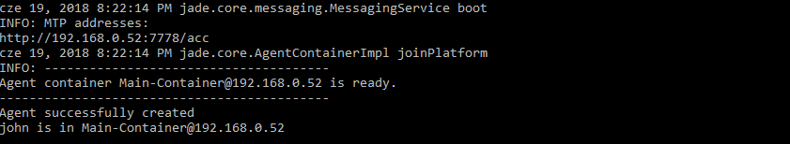

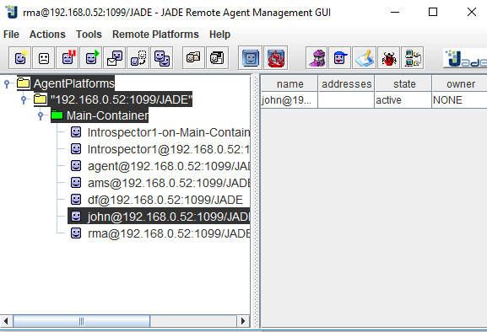

**2. Modyfikacja kodu źródłwego w taki sposób, aby utworzony agent powodował zamknięcie platformy.**

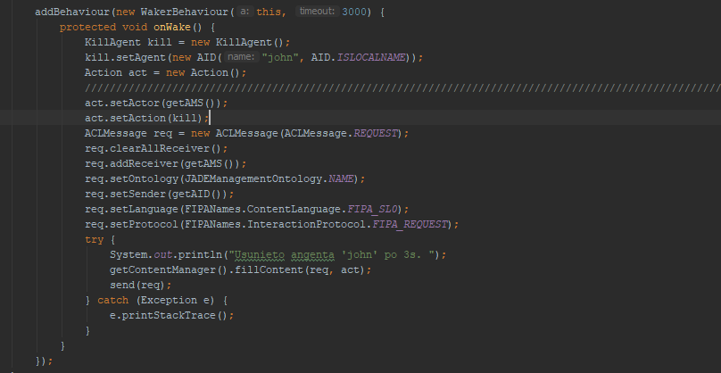

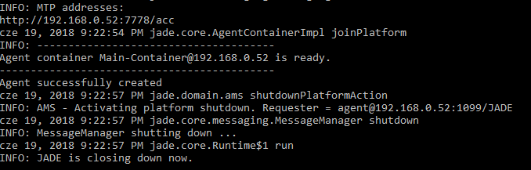

**3. Modyfikacja przykładu tak, aby utworzony agent usuwał innego agenta o zadanej nazwie.**

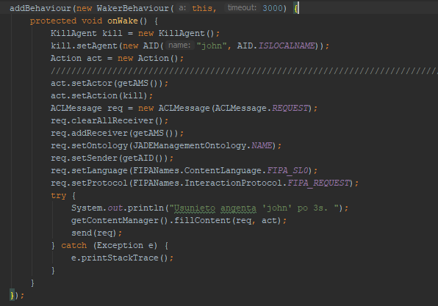

Utworzno również agenta, który co 20 sekund wypisuje wszystkie dostępne kontenery na platformie.